学生个人网上提交电子图像采集说明
一、个人网上提交照片背景
栏目是为方便偏远山区，生病住院，出国留学等各种原因，未能按规定参加学校集体采集的同学可在“大学生图像信息采集网“——”个人网上提交照片“进行电子图像采集操作。
主办方：新华社中国图片社
电子版照片格式要求：
1、蓝色背景，图像大小在30K-900K之间，格式为jpg
2、若使用PS、美图等软件裁剪图片，必需在原有照片缩放比例基础上，以4:3比例进行剪裁，以免照片变形，严重影响毕业证发放与使用。
3、图像“高”要求在640-800 像素(px)之间，“宽”要求在480-600 像素(px)之间，高宽比严格为4:3(若高为640 px，则宽必需为480 px)，分辨率最小为72 dpi（像素/英寸），
4、鉴于毕业照片的严肃性，请同学务必上传标准证件照，生活照、手机自拍照等将不予审核通过。
单价：60元（30元图像采集费、20元邮寄费、10元光盘刻录费）
支付方式：网上银行支付，支持信用卡
网上支付成功后，照片将在15个工作日内收到纸质版照片。
接收方式：图片社通过EMS邮寄给学生提供的地址信息
提交地址：http://www.xinhuacu.com/unistu.php
联系电话：010-63072432 010-63182787
二、流程图
开始

大学生图像信息采集网在线注册、登陆

上传照片及提交个人信息

提交核对订单

支付完成

结束

三、详细操作步骤图解
（一）注册:登陆网站http://www.xinhuacu.com/unistu.php
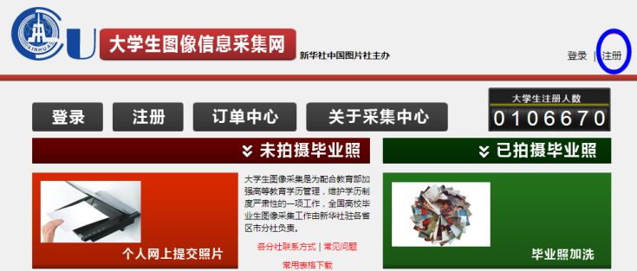
点击注册，按要求填写相关信息，立即注册
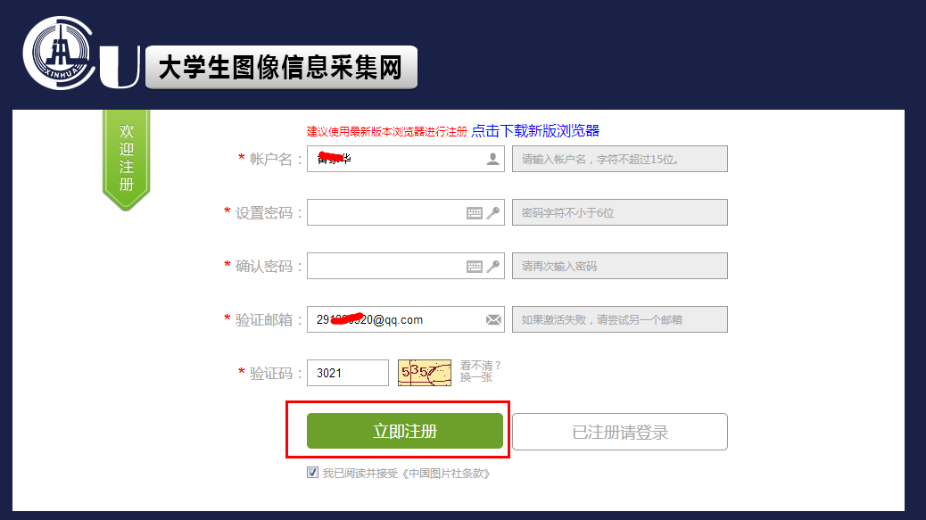
注册成功，登陆注册邮箱认证，完成邮箱认证注册成功。
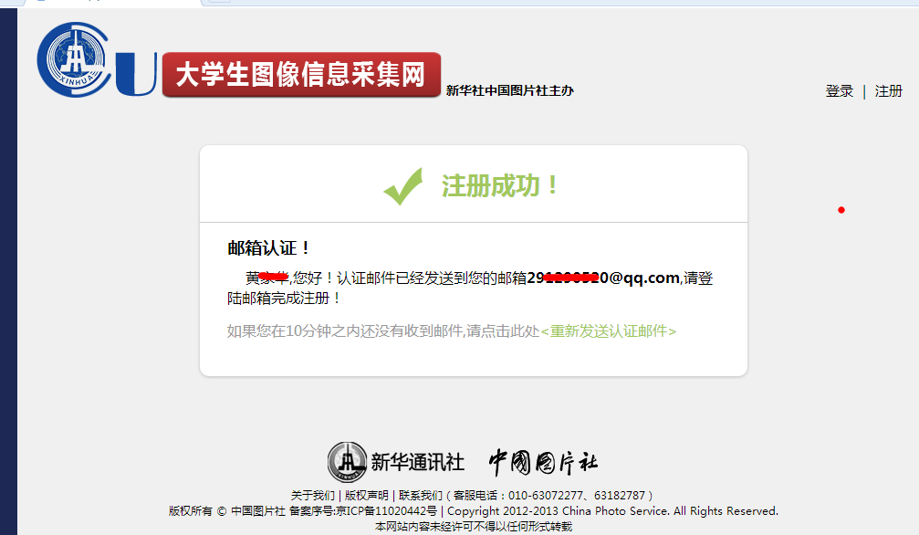
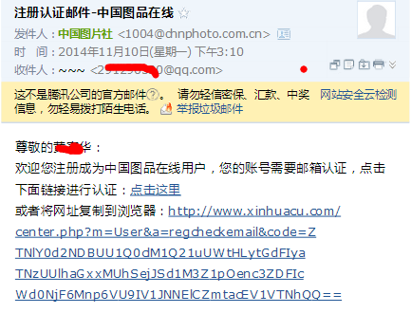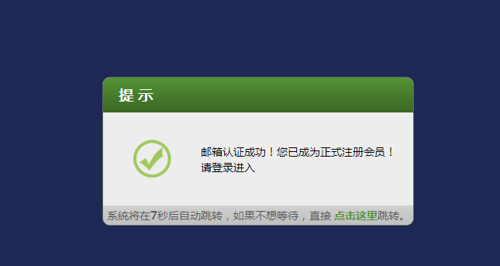
（二）网上提交照片操作图解
登陆网站，点击个人网上提交照片——提交请点这里
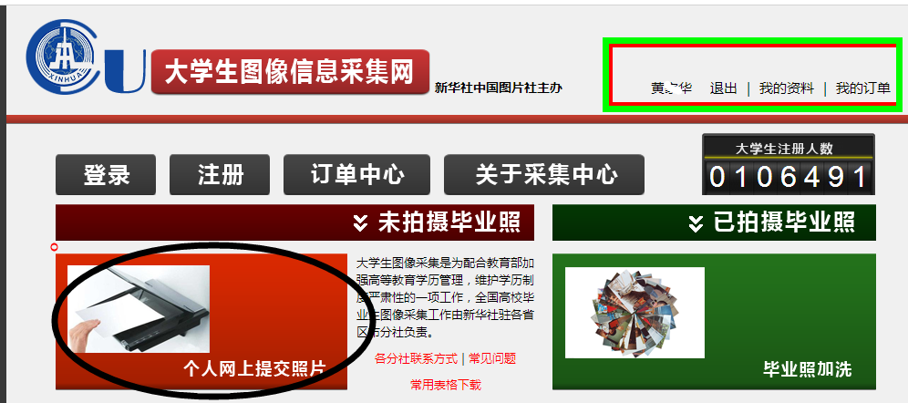
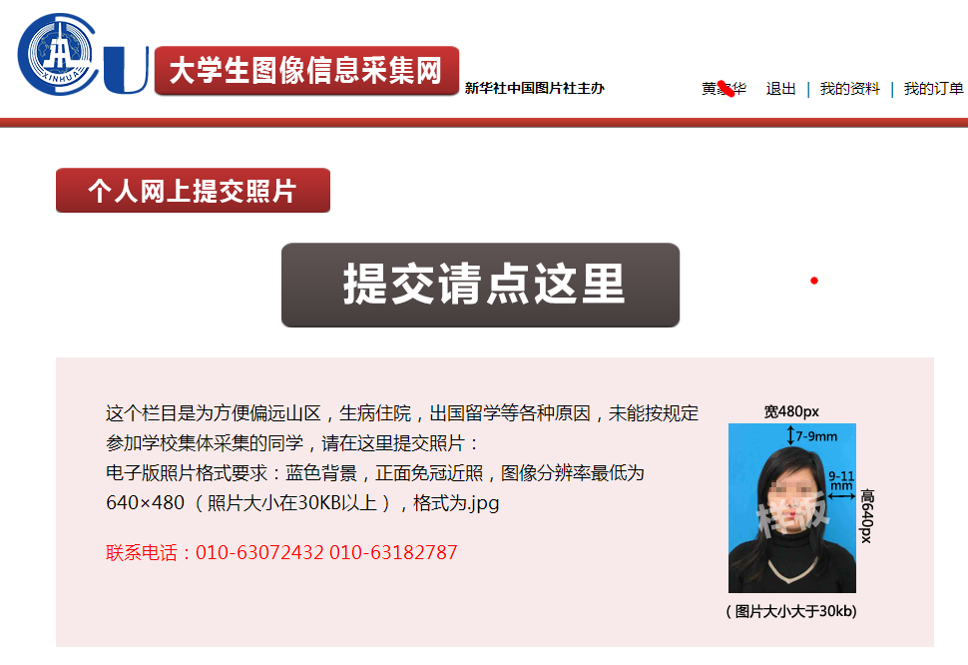
按要求提交个人信息和上传照片
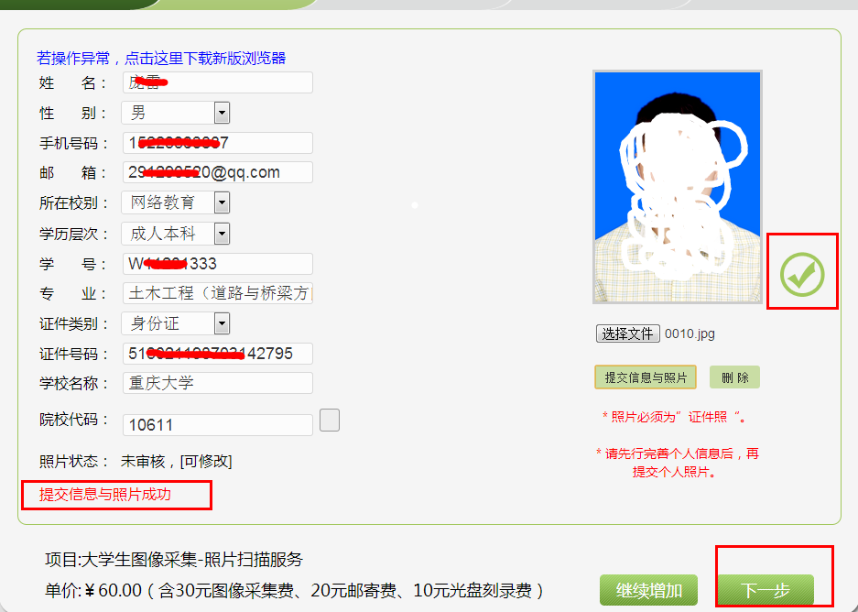
个人信息填写要求注意事项：
1、所在校别：网络教育
2、学历层次：成人专科或成人本科
3、学校名称及代码：重庆大学/10611
点击下一步，进入照片邮寄地址、联系方式、联系人信息填写。
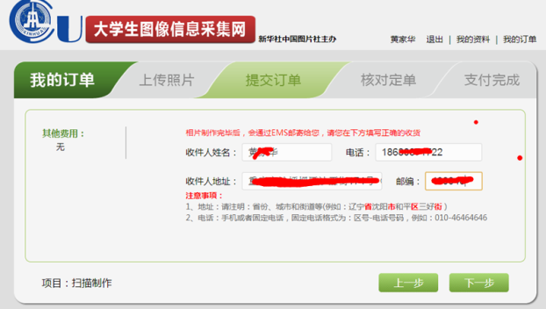
完成后点击下一步，进行网上支付，确定支付，支付成功后，照片将在15个工作日内收到纸质版照片。
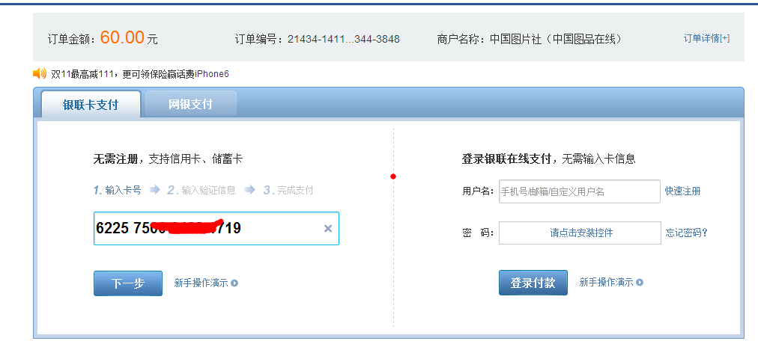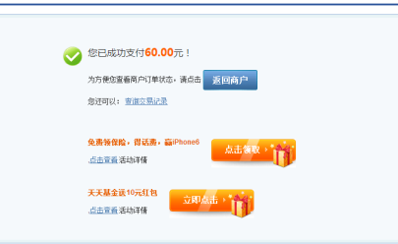
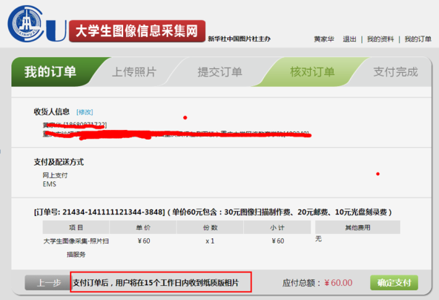
提交成功后，可以在“我的订单”里随时查看照片状态。
